Ausführliche Progressive Muskelrelaxation (PMR)

Anleitungstext

Übungs- und Ausgangsposition (Zunächst im Außenstirnkreis durchführen!)  - Setz dich möglichst bequem auf deinen Stuhl.  - Der Rücken ist angelehnt und die Füße stehen auf dem Boden.  - Lege die Hände locker auf deinen Oberschenkeln ab, die Handflächen zeigen nach oben.  - Schließe jetzt die Augen und öffne sie erst wieder, wenn ich es dir sage.
  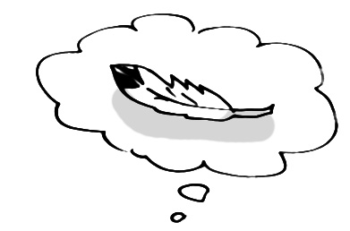
  Illustration: © Alexander Weiler
Armübung
- Strecke jetzt den rechten Arm vor dir aus, beuge deinen Unterarm an und mach eine Faust. Stell dir dabei vor, dass du einen nassen Schwamm fest ausdrückst. Beobachte dabei die Spannung. Fühle die Spannung in deiner Faust, deiner Hand, deinem Unterarm.
- Lass nun wieder los. Leg deinen Arm auf dem Oberschenkel ab und entspanne ihn. Achte und konzentriere dich auf den Unterschied zwischen Spannung und Entspannung.
- Strecke jetzt den linken Arm vor dir aus, beuge deinen Unterarm an und mach eine Faust. Stell dir dabei vor, dass du einen nassen Schwamm fest ausdrückst. Beobachte dabei die Spannung. Fühle die Spannung in deiner Faust, deiner Hand, deinem Unterarm.
- Lass nun wieder los. Leg deinen Arm auf dem Oberschenkel ab und entspanne ihn. Achte und konzentriere dich auf den Unterschied zwischen Spannung und Entspannung.

Augenübung/Gesicht
- Kneife nun die Augen und den Kiefer zusammen und runzle die Stirn, sodass das ganze Gesicht angespannt ist. Fühle die Spannung in deinem Gesicht.
- Löse die Spannung. Lockere Augenlider und Kiefergelenk, sodass deine Stirn wieder glatt ist. Konzentriere dich auf den Unterschied zwischen Anspannung und Entspannung.

Schulterübung
- Zieh jetzt beide Schultern zurück, so als wollten sich die Schulterblätter auf dem Rücken berühren. Halte die Spannung und beobachte dabei das Spannungsgefühl.
- Lass nun wieder los. Entspanne deine Muskeln und beobachte den Unterschied zwischen Anspannung und Entspannung.
- Ziehe jetzt die Schultern so hoch, dass der Hals verschwindet und die Schultern fast die Ohrläppchen berühren, als ob du ausdrücken wolltest: „Ich weiß es nicht.” Halte die Spannung und spüre die Spannung in den Schultern und im oberen Rücken.
- Lass nun wieder los, indem du die Schultern locker fallen lässt. Spüre deutlich den Unterschied zwischen Spannung und Entspannung. Konzentriere dich auf den Gegensatz von Anspannung und Entspannung.

Rumpfübung
- Zieh jetzt den Bauch ein, so als wolltest du eine zu enge Hose anziehen und dabei tief Luft holen, damit der Reißverschluss zugeht. Lass deine Bauchmuskeln angespannt und spüre die Spannung bewusst.
- Löse die Anspannung. Lass den Bauch wieder los. Atme normal weiter und spüre deutlich den Unterschied zwischen Spannung und Entspannung.

Beinübung
- Strecke jetzt dein rechtes Bein und die Zehen von dir weg, so als ob du etwas am Boden Liegendes erreichen und zu dir heranholen wolltest. Drehe zusätzlich deinen rechten Fuß nach innen, sodass er zu deinem linken Fuß zeigt. Behalte die Spannung bei und beobachte die Spannung in deinem rechten Bein.
- Lass nun wieder los. Entspanne dein rechtes Bein. Lass die Entspannung sich von selbst ausbreiten. Spürst du den Unterschied zwischen deinem rechten und dem linken Bein?
- Strecke jetzt dein linkes Bein und die Zehen von dir weg, so als ob du etwas am Boden Liegendes erreichen und zu dir heranholen wolltest. Drehe zusätzlich deinen linken Fuß nach innen, sodass er zu deinem rechten Fuß zeigt. Halte die Spannung bei und beobachte die Spannung in deinem linken Bein.
- Lass nun wieder los. Entspanne dein linkes Bein. Lass die Entspannung sich von selbst ausbreiten. Spürst du den Unterschied zwischen dem linken und dem rechten Bein?

Rücknahme
- Atme dreimal tief und hörbar ein und aus.
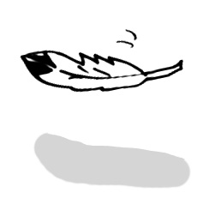
Illustration: © Alexander Weiler
- Strecke und recke deine Arme und Beine.
- Öffne deine Augen wieder.

